

LOUIS BAERTS
presenteert:



Een magische show van 60 minuten waar de kinderen in de zaal niet alleen mee mogen doen maar waarbij sommige zelfs op het podium de mogelijkheid krijgen om hun toverkunsten samen met Louis te vertonen met een zeer speciale balloncreatie als beloning.

Als rode draad loopt er door het programma het magische eindspel waar iedereen prijzen kan winnen, maar zijn de prijzen er wel? Tijdens de show komen er steeds meer prijzen tevoorschijn
om aan het einde te worden uitgedeeld aan de deelnemers van het eindspel.

Louis de Ballonist maakt deze prijzen tijdens de show zelf, op muziek worden uit diverse ballonnen complete kunstwerkjes gecreëerd. Een konijn met tandjes en een wortel, een stoere beer op
een motor en zelfs een palmboom compleet met kokosnoten en een hippe zonnebril,
die wil iedereen wel winnen!

Met als climax het speciale eindspel dat leuk is voor het publiek om naar te kijken en
natuurlijk om aan MEE TE DOEN laat Louis iedereen voldaan en enthousiast achter.

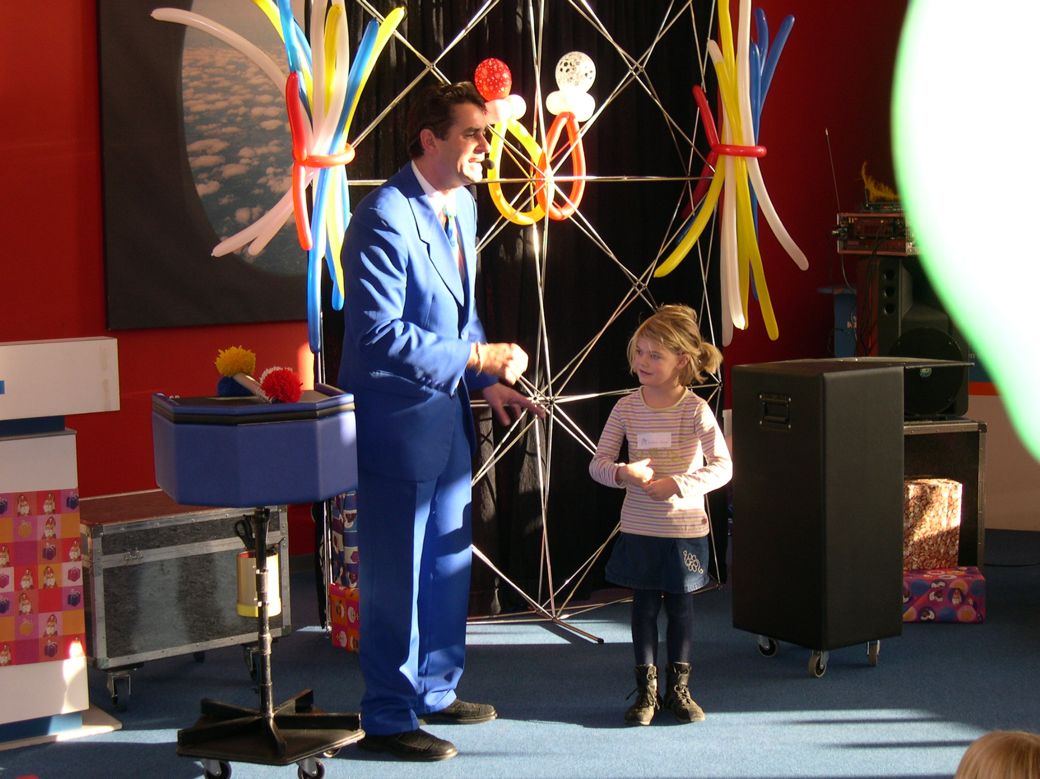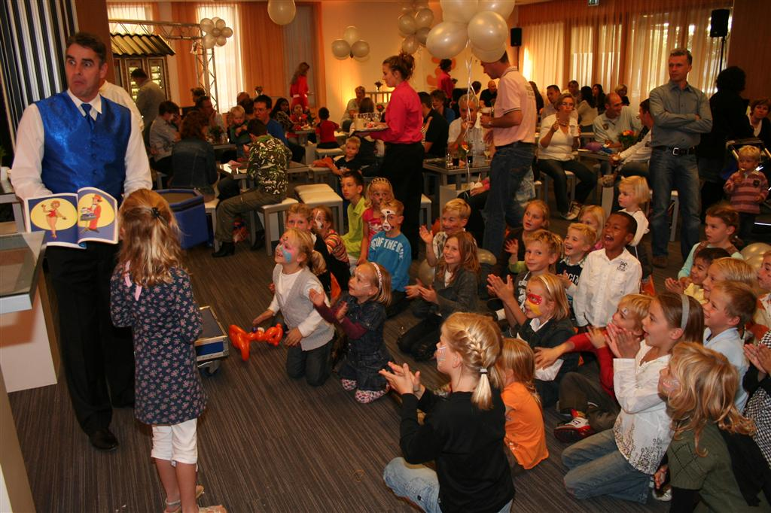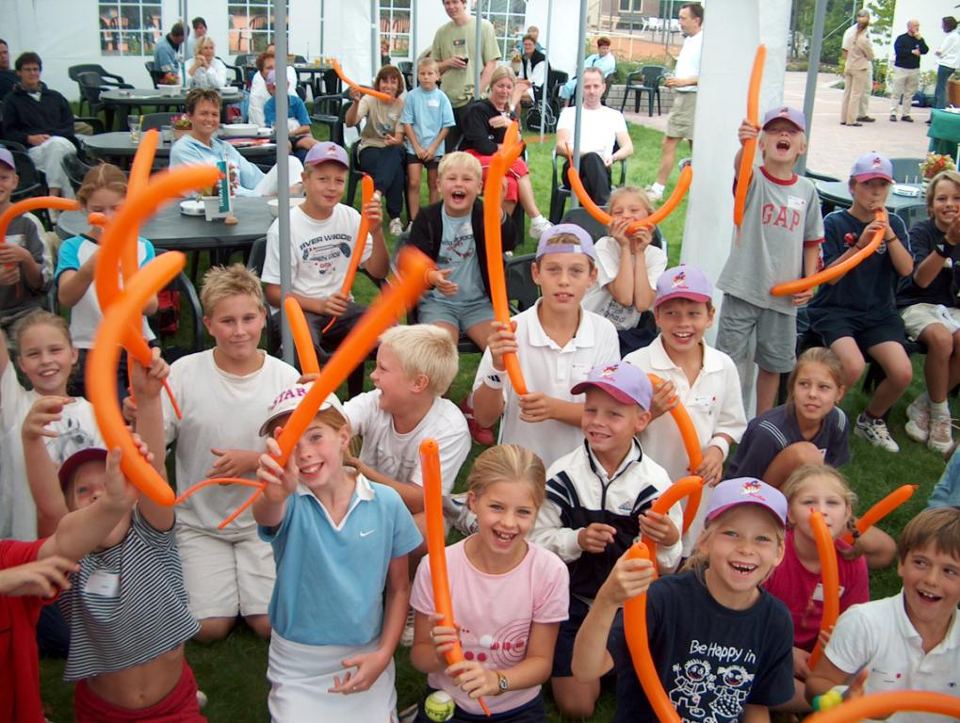

Deze show wordt compleet verzorgt met decor en geluidsset tot ca. 200 personen.
Op verzoek kan er met een speciaal thema of (bedrijfs-)kleuren gewerkt worden.

